Những công cụ miễn phí hàng đầu cho dân SEO từ Google
Các công cụ SEO có trả phí có thêm nhiều tính năng mới, cải tiến, được hỗ trợ tối đa với người dùng. Nhưng đứng trên phương diện là người trong nghề, với các bạn SEO đang làm mà cần giảm chi phí thì các công cụ miễn phí sau từ gã khổng lồ Google đã giúp các bạn đạt hiệu quả đến 90% của một dự án SEO.
Hiện nay có nhiều công cụ SEO hỗ trợ cho công việc của các bạn, có những phần mềm phải trả phí và cả miễn phí.
Google Analytics
Đứng đầu danh sách là Google Analytics. Đúng như tên gọi của nó, công cụ SEO miễn phí này đếm số lượt truy cập và ghi lại những hoạt động của người dùng khi họ ghé thăm website của bạn. Nó cung cấp cho bạn một lời giải thích về quá trình khách truy cập vào website của bạn như thế nào cùng với những giá trị chuyển đổi quan trọng trong các lần truy cập đó.
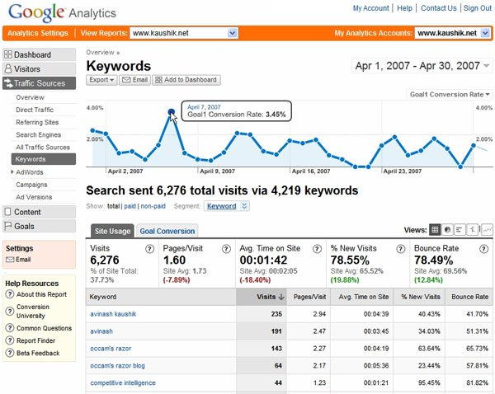
Google Analytics cung cấp cho bạn thông tin chi tiết về các mục mà khách hàng ưa thích và truy cập thường xuyên. Bên cạnh đó, nó cũng cho bạn biết chính xác nội dung phản hồi của khách hàng để bạn có thể thiết kế trang cho phù hợp hơn.
Google Analytics còn cho bạn biết thêm là website bạn đang hoạt động như thế nào trên nền tảng mạng xã hội bạn chọn. Nó cung cấp thông tin chi tiết về những khách truy cập và chia sẻ nội dung website của bạn trên các mạng xã hội.
Google Webmaster
Các công ty chuyên về SEO khuyến cáo sử dụng công cụ Google Webmaster. Nó cung cấp cho bạn một bản báo cáo toàn diện về hoạt động của các robot và lập chỉ mục truy cập cho website của bạn một cách cụ thể.
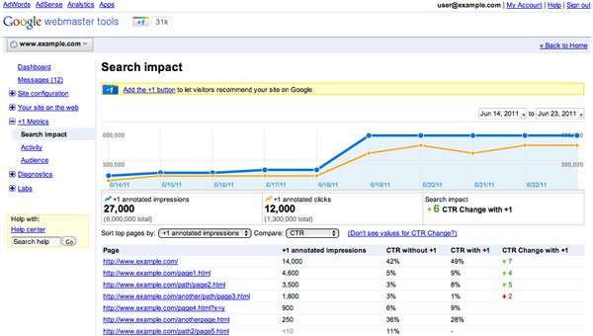
Bên cạnh đó, nếu một trang web đang phải đối mặt với một vấn đề nào đó thì các công cụ Webmaster sẽ đảm bảo rằng các chủ website sẽ được biết về vấn đề đang phải đối mặt qua các URL. Nó cũng cung cấp một danh sách chi tiết về các thuật ngữ tìm kiếm và những truy vấn và người dùng nhập thông tin khi truy cập vào trang web của bạn. Nó cũng cung cấp thông tin về các liên kết và lưu lượng truy cập hàng ngày vào website website của bạn.
Google AdWords Keyword
Như tên gọi của công cụ này, công cụ SEO miễn phí được cung cấp bởi gã khổng lồ Google này giúp bạn tìm kiếm từ khóa thích hợp với lĩnh vực của bạn và trang web tương ứng với nó. Công cụ này cung cấp một danh sách đầy đủ các từ khóa bạn có thể tìm kiếm, sử dụng trong phần nội dung của bạn. Các từ khóa này cũng thường xuyên được khách hàng truy cập website của bạn cũng như người dùng Internet tìm kiếm.
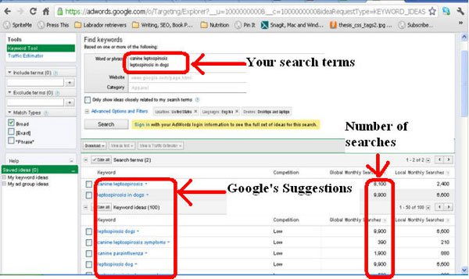
Cùng với từ khóa, công cụ Google AdWords Keyword cũng đưa ra số liệu thống kê chi tiết về số lượng truy cập khách hàng hàng tháng trên các từ khóa cụ thể mà bạn có thể thấy. Dựa trên các từ khóa và lượng truy cập tương ứng đó bạn có thể tìm cho mình một số ý tưởng mới cải thiện lượng truy cập vào website của bạn. Khi kết hợp với Google AdSense bạn cũng có thể kiếm được một thu nhập khá cho bản thân.
Google Page Speed
Đôi khi bạn có thế nhìn thấy website của bạn ngày càng chậm lại và điều này có thể làm mất băng thông và lượng khách hàng truy cập. Thông thường, bạn sẽ hỏi vì sao website của bạn lại đột nhiên chậm lại. Khi đó với sự giúp đỡ của Google Page Speed bạn có thể biết được thông tin đầy đủ về tốc độ truy vấn website, bạn biết được lý do vì sao website chậm và có biện pháp khắc phục để tăng tốc độ truy cập website.
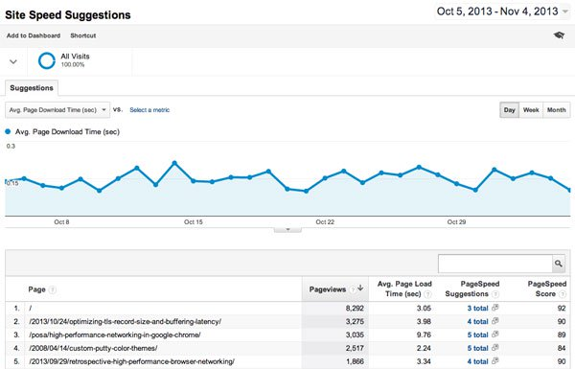
Google Page Speed sử dụng dễ dàng và thuận tiện. Tất cả những gì bạn cần làm là nhập URL của website trên trang chủ của nó và nhấn “Annalyze”. Google Page Speed sẽ mất một thời gian để phân tích URL đã nhập vào. Một trong những điều hữu ích nhất là nó thực hiện phân tích đo lường hiệu suất website của bạn với các thiết bị di động cũng như các thiết bị truy cập cố định.
Khi việc phân tích hoàn tất, Speed Google Page cung cấp cho bạn một kết quả toàn diện giải thích hiệu suất trang web. Có những nội dung được đánh dấu màu đỏ, xanh lá cây và vàng. Màu đỏ chỉ ra các lỗi bạn cần chỉnh sửa trong website. Màu vàng cho bạn biết vấn đề cảnh báo có thể cái đó không phải do bạn mang lại. Màu xanh cho bạn biết là bạn đang làm rất tốt. Theo quy tắc chung thì điểm số sau khi phân tích website của bạn đạt 85/ 100 mới được gọi là website hoạt động có hiệu quả.

